

**"Сауда-саттықты (конкурстарды, аукциондарды) өткізуді талап етпейтін мемлекет меншігіндегі жер учаскелеріне құқықтарды алу" мемлекеттік көрсетілетін қызмет регламентін бекіту туралы**

***Күшін жойған***

Ақтөбе облысының әкімдігінің 2016 жылғы 29 сәуірдегі № 173 қаулысы. Ақтөбе облысының Әділет департаментінде 2016 жылғы 6 маусымда № 4946 болып тіркелді. Күші жойылды - Ақтөбе облысы әкімдігінің 2020 жылғы 3 наурыздағы № 81 қаулысымен

      Ескерту. Күші жойылды - Ақтөбе облысы әкімдігінің 03.03.2020 № 81 қаулысымен (алғашқы ресми жариялаған күнінен кейін күнтізбелік он күн өткен соң қолданысқа енгізіледі).  
      Қазақстан Республикасының 2001 жылғы 23 қаңтардағы "Қазақстан Республикасындағы жергілікті мемлекеттік басқару және өзін-өзі басқару туралы" Заңының 27-бабына, Қазақстан Республикасының 2013 жылғы 15 сәуірдегі "Мемлекеттік көрсетілетін қызметтер туралы" Заңының 16-бабы 3-тармағына, Қазақстан Республикасы Ұлттық экономика министрінің 2016 жылғы 30 наурыздағы № 151 "Сауда-саттықты (конкурстарды, аукциондарды) өткізуді талап етпейтін мемлекет меншігіндегі жер учаскелеріне құқықтарды алу" мемлекеттік көрсетілетін қызмет стандартын бекіту туралы" бұйрығына (нормативтік құқықтық актілерді мемлекеттік тіркеу тізілімінде № 13652) сәйкес Ақтөбе облысы әкімдігі **ҚАУЛЫ ЕТЕДІ**:  
      1. Қоса беріліп отырған "Сауда-саттықты (конкурстарды, аукциондарды) өткізуді талап етпейтін мемлекет меншігіндегі жер учаскелеріне құқықтарды алу" мемлекеттік көрсетілетін қызмет регламенті бекітілсін.  
      2. "Ақтөбе облысының жер қатынастары басқармасы" мемлекеттік мекемесі осы қаулыны мерзімді баспа басылымдарында және "Әділет" ақпараттық-құқықтық жүйесінде ресми жариялауға жіберуді қамтамасыз етсін.  
      3. Осы қаулының орындалуын бақылау Ақтөбе облысы әкімінің орынбасары М.С. Жұмағазиевке жүктелсін.  
      4. Осы қаулы оның алғашқы ресми жарияланған күнінен кейін күнтізбелік он күн өткен соң қолданысқа енгізіледі, бірақ, Қазақстан Республикасы Ұлттық экономика министрінің 2016 жылғы 30 наурыздағы № 151 "Сауда-саттықты (конкурстарды, аукциондарды) өткізуді талап етпейтін мемлекет меншігіндегі жер учаскелеріне құқықтарды алу" мемлекеттік көрсетілетін қызмет стандартын бекіту туралы" бұйрығы қолданысқа енгізілгеннен бұрын емес.

|  |  |
| --- | --- |
| *Ақтөбе облысының әкімі* | *Б. Сапарбаев* |

|  |  |
| --- | --- |
|  | Ақтөбе облысы әкімдігінің  2016 жылғы "29" сәуірдегі № 173 қаулысымен БЕКІТІЛГЕН |

**"Сауда- саттықты (конкурстарды, аукциондарды) өткізуді талап етпейтін мемлекет меншігіндегі жер учаскелеріне құқықтарды алу" мемлекеттік көрсетілетін қызмет регламенті**

      Ескерту. Регламент жаңа редакцияда – Ақтөбе облысы әкімдігінің 26.11.2019 № 466 қаулысымен (алғашқы ресми жарияланған күнінен кейін күнтізбелік он күн өткен соң қолданысқа енгізіледі).

**1-тарау. Жалпы ережелер**

      1. "Сауда-саттықты (конкурстарды, аукциондарды) өткізуді талап етпейтін мемлекет меншігіндегі жер учаскелеріне құқықтарды алу" мемлекеттік көрсетілетін қызметі (бұдан әрі – мемлекеттік көрсетілетін қызмет) Ақтөбе облысының, Ақтөбе қаласының және аудандардың жергілікті атқарушы органдарымен, кенттердің, ауылдардың, ауылдық округтердің әкімдерімен (бұдан әрі – көрсетілетін қызметті беруші) көрсетіледі.

      Өтінішті қабылдау және мемлекеттік қызметті көрсету нәтижесін беру:

      1) көрсетілетін қызметті берушінің кеңсесі;

      2) "Азаматтарға арналған үкімет" мемлекеттік корпорациясы (бұдан әрі – Мемлекеттік корпорация) арқылы жүзеге асырылады.

      2. Мемлекеттік көрсетілетін қызметтің нысаны: қағаз түрінде.

      3. Мемлекеттік қызметті көрсету нәтижесі – көрсетілетін қызметті берушінің жер учаскесіне арналған құқықты беру туралы шешімі (бұдан әрі – шешім) не Қазақстан Республикасының Ұлттық экономика министрінің 2016 жылғы 30 наурыздағы № 151 бұйрығымен бекітілген "Сауда-саттықты (конкурстарды, аукциондарды) өткізуді талап етпейтін мемлекет меншігіндегі жер учаскелеріне құқықтарды алу" мемлекеттік көрсетілетін қызмет стандартын бекіту туралы", Нормативтік құқықтық актілердің мемлекеттік тіркеу тізілімінде № 13652 болып тіркелген, мемлекеттік көрсетілетін қызмет стандартының (бұдан әрі - Стандарт) 10-тармағында көзделген негіздер бойынша мемлекеттік қызметті көрсетуден уәжді бас тарту.

      Мемлекеттік қызмет көрсету нәтижесін беру нысаны: қағаз түрінде.

**2. Мемлекеттік қызмет көрсету процесінде көрсетілетін қызметті берушінің құрылымдық бөлімшелерінің (қызметкерлерінің) іс-қимыл тәртібін сипаттау**

      4. Мемлекеттік қызмет көрсету процедурасын (іс-қимылын) бастауға негіз болып көрсетілетін қызметті алушының (немесе сенімхат бойынша оның өкілі) Стандарттың 1 қосымшасына сәйкес нысан бойынша жер учаскесіне құқықты алуға өтінішті және Стандарттың 9-тармағында көзделген құжаттар тізбесін ұсынуы болып табылады.

      5. Мемлекеттік қызмет көрсету процесінің құрамына кіретін рәсiмдердің (iс-қимылдардың) мазмұны, олардың орындалу ұзақтығы:

      1-кезең:

      1) көрсетілетін қызметті берушінің кеңсесінің қызметкері көрсетілетін қызметті алушыға құжаттарды қабылдау күні мен уақытын көрсете отырып, тіркеу белгісі бар өтінімнің көшірмесін қабылдайды, тіркейді және береді 15 (он бес) минут ішінде және алынған құжаттарды көрсетілетін қызметті берушінің басшысына береді.

      Нәтижесі - алынған құжаттарды қабылдау және тіркеу, құжаттарды қабылдау күні мен уақытын көрсететін тіркеу белгісі;

      2) көрсетілетін қызметті берушінің басшысы көрсетілетін қызметті берушінің қабылданған құжаттарын қарайды және көрсетілетін қызметті берушінің қызметкерін 30 (отыз) минут ішінде орындау үшін анықтайды.

      Нәтижесі – құжаттарды қарау және көрсетілетін қызметті берушінің қызметкерін айқындауы;

      3) көрсетілетін қызметті берушінің қызметкері құжаттардың заңнамаға сәйкестігін тексереді және тиісті жергілікті атқарушы органдар құрған комиссияның қарауына ұсынады немесе 2 (екі) жұмыс күні ішінде мемлекеттік қызмет көрсетуден дәлелді бас тарту дайындайды.

      Нәтижесі - көрсетілетін қызметті алушының құжаттарын комиссияның қарауына беру немесе мемлекеттік қызмет көрсетуден дәлелді бас тартуды дайындау;

      4) комиссия 20 (жиырма) жұмыс күні ішінде хаттамалық шешім түрінде жер учаскесін беру мүмкіндігі немесе мүмкін еместігі туралы қорытынды шығарады.

      Нәтижесі - комиссияның хаттамалық шешім түріндегі оң немесе теріс қорытындысы.

      2-кезең:

      5) жергілікті атқарушы орган жер учаскесіне құқық беру туралы шешімнің жобасын дайындайды немесе жер комиссиясының теріс қорытындысы болған жағдайда 1 (бір) жұмыс күні ішінде жер учаскесіне құқықты беруден бас тарту туралы шешім жобасын дайындайды.

      Нәтижесі - жер учаскесіне құқық беру туралы шешімнің немесе жер учаскесіне құқық беруден бас тарту туралы шешімнің жобасын дайындау;

      6) жергілікті атқарушы орган жер учаскесіне құқық беру туралы шешім қабылдайды немесе жер комиссиясының теріс қорытындысы болған жағдайда 5 (бес) жұмыс күні ішінде жер учаскесіне құқық беруден бас тарту туралы шешім қабылдайды.

      Нәтижесі - жер учаскесіне құқық беру туралы шешім немесе жер учаскесіне құқық беруден бас тарту туралы шешім;

      7) жергілікті атқарушы орган көрсетілетін қызметті алушыға 15 (он бес) минут ішінде жер учаскесіне құқық беру туралы шешімін немесе жер учаскесіне құқық беруден бас тарту туралы шешімін береді.

      Нәтижесі - жер учаскесіне құқық беру туралы шешім немесе жер учаскесіне құқық беруден бас тарту туралы шешімін беру.

**3. Мемлекеттік қызмет көрсету процесінде құрылымдық бөлімшелер (қызметкерлер) мен көрсетілетін қызметті берушінің өзара іс-қимыл тәртібін сипаттау**

      6. Мемлекеттік қызмет көрсету процесіне қатысатын көрсетілетін қызметті берушінің құрылымдық бөлімшелерінің (қызметкерлерінің) тізбесі:

      1) көрсетілетін қызметті берушінің кеңсесі;

      2) көрсетілетін қызметті берушінің басшысы;

      3) көрсетілетін қызметті берушінің қызметкері;

      4) комиссия.

      7. Әрбір рәсімнің (іс-қимылдың) ұзақтығын көрсете отырып, құрылымдық бөлімшелер (қызметкерлер) арасындағы рәсімдердің (іс-қимылдардың) реттілігін сипаттау:

      1-кезең:

      1) көрсетілетін қызметті берушінің кеңсесінің қызметкері көрсетілетін қызметті алушыға құжаттарды қабылдау күні мен уақытын көрсете отырып, тіркеу белгісі бар өтінімнің көшірмесін қабылдайды, тіркейді және береді 15 (он бес) минут ішінде және алынған құжаттарды көрсетілетін қызметті берушінің басшысына береді;

      2) көрсетілетін қызметті берушінің басшысы көрсетілетін қызметті берушінің қабылданған құжаттарын қарайды және көрсетілетін қызметті берушінің қызметкерін 30 (отыз) минут ішінде орындау үшін анықтайды;

      3) көрсетілетін қызметті берушінің қызметкері құжаттардың заңнамаға сәйкестігін тексереді және тиісті жергілікті атқарушы органдар құрған комиссияның қарауына ұсынады немесе 2 (екі) жұмыс күні ішінде мемлекеттік қызмет көрсетуден дәлелді бас тарту дайындайды;

      4) комиссия 20 (жиырма) жұмыс күні ішінде хаттамалық шешім түрінде жер учаскесін беру мүмкіндігі немесе мүмкін еместігі туралы қорытынды шығарады.

      2-кезең:

      5) жергілікті атқарушы орган жер учаскесіне құқық беру туралы шешімнің жобасын дайындайды немесе жер комиссиясының теріс қорытындысы болған жағдайда 1 (бір) жұмыс күні ішінде жер учаскесіне құқықты беруден бас тарту туралы шешім жобасын дайындайды;

      6) жергілікті атқарушы орган жер учаскесіне құқық беру туралы шешім қабылдайды немесе жер комиссиясының теріс қорытындысы болған жағдайда 5 (бес) жұмыс күні ішінде жер учаскесіне құқық беруден бас тарту туралы шешім қабылдайды;

      7) жергілікті атқарушы орган көрсетілетін қызметті алушыға 15 (он бес) минут ішінде жер учаскесіне құқық беру туралы шешімін немесе жер учаскесіне құқық беруден бас тарту туралы шешімін береді.

**4. "Азаматтарға арналған үкімет" мемлекеттік корпорациясымен және (немесе) өзге де көрсетілетін қызметті берушілермен өзара іс-қимыл тәртібін, сондай-ақ мемлекеттік қызмет көрсету процесінде ақпараттық жүйелерді пайдалану тәртібін сипаттау**

      8. Көрсетілетін қызмет алушылар мемлекеттік көрсетілетін қызметті алу үшін Мемлекеттік корпорацияға жүгінеді және Стандарттың 9-тармағында бекітілген тізбеге сәйкес құжаттарды ұсынады.

      Көрсетілетін қызмет алушының сұранымын өңдеу ұзақтығы 15 (он бес) минутты құрайды.

      Қөрсетілетін қызметті алушы қағаз тасығыштағы өтініш бланкісін толтырады, мемлекеттік қызметтің атауын көрсетеді.

      Мемлекеттік корпорацияның операциялық залының қызметкері (оператор) қағаз тасығыштағы өтінішті (оған қоса берілген құжаттарымен бірге) қабылдайды.

      Қағаз тасығыштағы өтініштің дұрыс толтырылуы мен оның толықтығының сақталуы және Стандарттың 9-тармағында бекітілген тізбе бойынша құжаттар тапсырылуы кезінде Мемлекеттік корпорация операциялық залының қызметкері (оператор) қабылдаған өтінішті мониторингтің ақпараттық жүйесінде (бұдан әрі – МАЖ) тіркейді және көрсетілетін қызметті алушыға өтініштің қабылданғаны туралы қолхат береді.

      Көрсетілетін қызметті алушы Стандарттың 9-тармағында бекітілген тізбеге сәйкес құжаттар топтамасын толық ұсынбаған жағдайда, Мемлекеттік корпорация операциялық залының қызметкері Стандарттың 2 қосымшасына сәйкес құжаттарды қабылдаудан бас тарту туралы қолхат береді.

      Жинақтау секторына келіп түскен өтініш (құжаттар топтамасымен бірге) қолхаттағы штрих-кодты сканерлеу жолымен МАЖ-да тіркеледі.

      Көрсетілетін қызметті берушіге берілетін құжаттар тізілімі МАЖ-да автоматты түрде қалыптастырылады. Қызметкер (маман) көрсетілетін қызметті берушіге берілетін құжаттардың басып шығарылған тізілімін екі данада тапсыруды жүзеге асырады.

      Тізілімнің екі данасымен бірге қалыптастырылған өтініш (құжаттар топтамасымен бірге) арнайы жәшіктерге салынып, қапталады, мөр басылады және Мемлекеттік корпорация басшысы бекіткен кестеде белгіленген уақытта курьерлік немесе осыған уәкілеттік берілген өзге де байланыс арқылы көрсетілетін қызметті берушіге жолданады. Тізілімнің екінші данасы көрсетілетін қызметті берушінің алғаны туралы белгімен Мемлекеттік корпорацияға кері қайтарылады.

      Беруге дайын құжаттар тізілімнің екі данасымен бірге көрсетілетін қызметті берушіден Мемлекеттік корпорация басшысы бекіткен кестеде белгіленген уақытта курьерлік немесе осыған уәкілеттік берілген өзге де байланыс арқылы жеткізіледі.

      9. Стандартқа сәйкес мемлекеттік көрсетілетін қызмет қағаз нысанда көрсетілуіне байланысты мемлекеттік қызмет көрсету процесіне ақпараттық жүйелер пайдаланылмайды.

      10. Мемлекеттік көрсетілетін қызмет көрсету үдерісінде рәсімдердің (іс-әрекеттердің) ретін, көрсетілетін қызметті берушінің толық сипаттамасы құрылымдық бөлімшелерінің (қызметкерлерінің) өзара іс-әрекеттерінің, соңымен қатар өзге көрсетілген қызмет берушілерімен Мемлекеттік корпорациямен өзара іс-әрекет тәртібінің және (немесе) мемлекеттік қызмет көрсету үдерісінде ақпараттық жүйелерді қолдану тәртібінің сипаттамасы осы Регламенттің қосымшасына сәйкес мемлекеттік қызмет көрсетудің бизнес-үдерістерінің анықтамалығында көрсетіледі. Мемлекеттік қызмет көрсетудің бизнес-процесінің анықтамалығы "Ақтөбе облысының ауыл шаруашылығы басқармасы" мемлекеттік мекемесінің (http://auyl.aktobe.gov.kz) ресми сайтында орналастырылады.

|  |  |
| --- | --- |
|  | "Сауда-саттықты (конкурстарды, аукциондарды) өткізуді талап етпейтін мемлекет меншігіндегі жер учаскелеріне құқықтарды алу" мемлекеттік көрсетілетін қызмет регламентіне қосымша |

**"Сауда-саттықты (конкурстарды, аукциондарды) өткізуді талап етпейтін мемлекет меншігіндегі жер учаскелеріне құқықтарды алу" мемлекеттік қызметін көрсету бизнес-процестерінің анықтамалығы**

      1. Көрсетілетін қызметті берушінің кеңсесі арқылы мемлекеттік қызмет көрсету кезінде

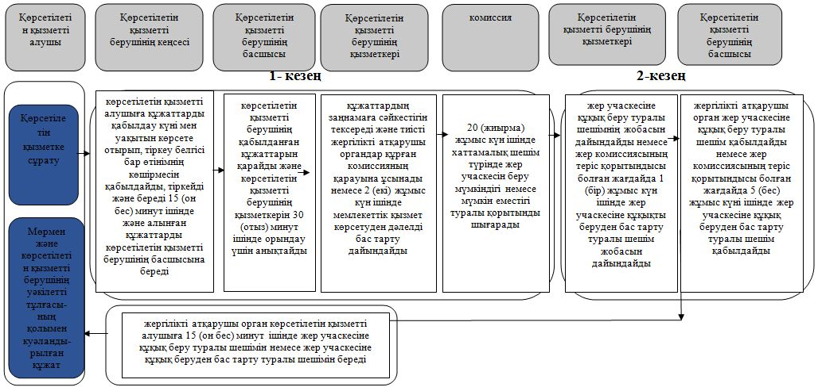

**Мемлекеттік қызметін көрсетудің бизнес-процестерінің анықтамалығы**

      2. Мемлекеттік корпорация арқылы мемлекеттік қызмет көрсету кезінде

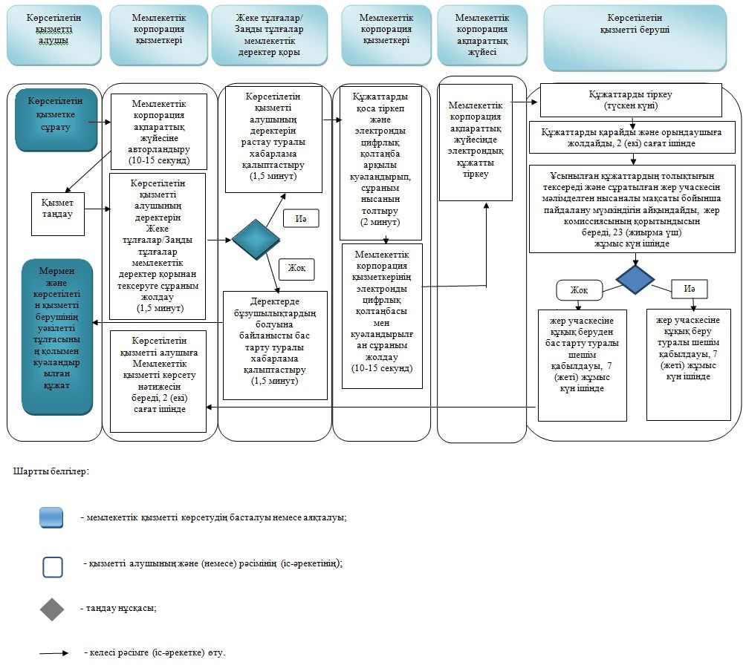

© 2012. Қазақстан Республикасы Әділет министрлігінің «Қазақстан Республикасының Заңнама және құқықтық ақпарат институты» ШЖҚ РМК